Žáby

Žáby v rybníce soutěžily, která z nich nachytá za hodinu nejvíc much.
Takhle to dopadlo:

Kuňkalka | 33
Kvákalka | 50
Skokánek | 39
Zeleňák | 47
Nožička | 42
Vejtaha | 28

- O kolik much nachytal vítěz více než poslední?

Výpočet: ___________________________________

Odpověď: ___________________________________

- O kolik much nachytala Kuňkalka méně než Zeleňák?

Výpočet: ___________________________________

Odpověď: ___________________________________

Vypočítej a spoj se správnou žabkou:

74 70 21 96 100 88 85 - 27 - 35 - 9 - 68 - 46 - 19 - 14

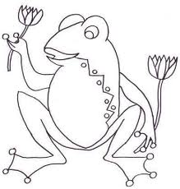

69 28
35

54

12 71 47

